|  |  |
| --- | --- |
| **Nombre del alumno:** | Rubén |
| **Fecha de entrega:** | 09/11/2023 |

**UNIDAD 01: Planificación de interfaces web**

**TAREA NÚMERO: 01**

**ENUNCIADO DE LA TAREA:**

1. **Crear una cuenta de la herramienta de diseño Canva. (Adjunta las capturas de pantalla necesarias)**

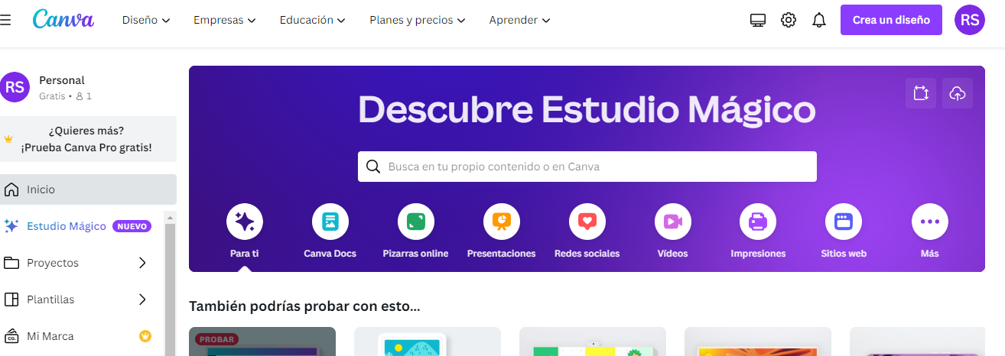

**2. Realizar un logo y explicar por qué se ha escogido dicha gama cromática. (Adjuntar el logo)**

Me parecido muy elegante y sencilla





**3. ¿Permite Canva descargar la imagen en formato .svg? ¿Hay diferencia entre el formato .svg y .jpg o .png?**

Gratis no, pero es mejor para páginas web